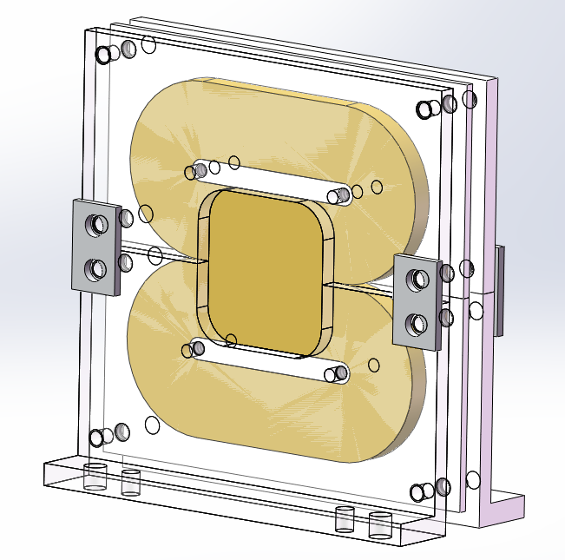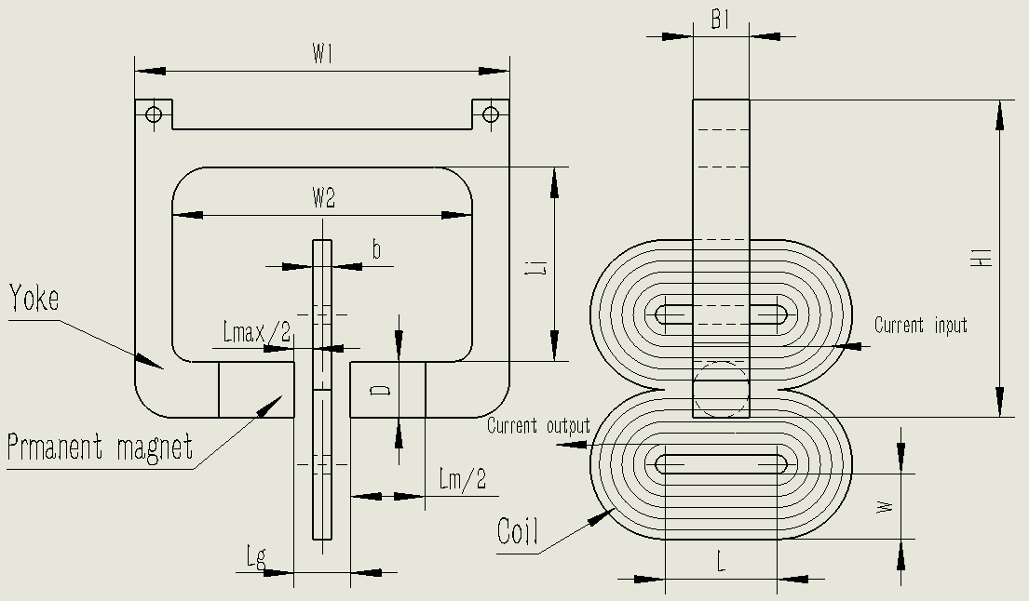
图1 线圈装配体 图2 数字线圈绕线方式
如图1所示，线圈装配体有两组相互正交（竖直和水平）的线圈，图1仅显示了竖直线圈。竖直线圈的绕线方式如图2所示。线圈基本尺寸为b=5mm，W=17.5mm，L=40mm。选用聚酯亚胺铜线，导体直径D=0.425mm，漆包直径D_{max}=0.488mm，分别缠绕上下两个子线圈，匝数≥300，绕线保证达到线圈基本尺寸。然后通过焊接将两个子线圈合成一组线圈。水平线圈的电流方向绕线方式如图3、4所示。绕线保证达到线圈基本尺寸，绕线和焊接与竖直线圈一致。
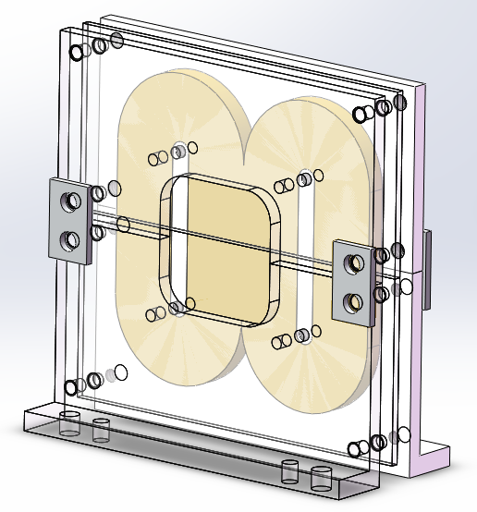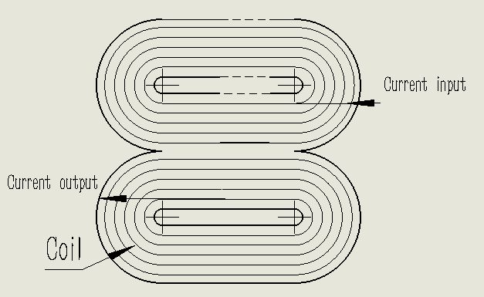
图3 水平线圈电流方向 图4 水平线圈绕线方式

